Lokal læreplan for Børnehuset Æblehaven 2022
Alle kommunale, selvejende og udliciterede daginstitutioner, privatinstitutioner og puljeordninger skal udarbejde en pædagogisk læreplan.

Formålet med, at den pædagogiske læreplan skal udarbejdes lokalt, er, at det enkelte dagtilbud ved udarbejdelse af læreplanen kan tage højde for de lokale forhold såsom den konkrete børnegruppes sammensætning (alder, køn, handikap, kulturelle forskelle, familiebaggrunde mv.), dagtilbuddets geografiske placering, de fysiske faciliteter mv.

Der er tre centrale dele som er udgangspunkt, når den pædagogiske læreplan skal udarbejdes:

- Det fælles pædagogiske grundlag (udarbejdet af Børne- og Socialministeriet)
- De seks læreplanstemaer
- Brede pædagogiske mål for sammenhængen mellem læringsmiljøet og børns læring.

Se evt. mere her:
https://www.emu.dk/modul/den-styrkede-p%C3%A6dagogiske-l%C3%A6replan-%E2%80%93-rammer-og-indhold

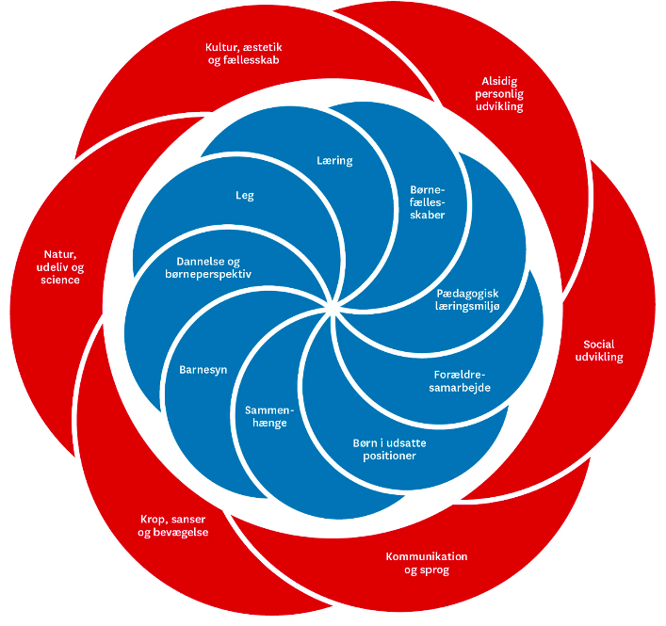

Introduktion til Æblehaven.
Børnehuset Æblehaven ligger i landsbyen Køng, tæt på stationsbyen Lundby.
Æblehaven er en del af Vordingborg kommunes dagtilbud. Vores distriktsskole er Sv. Gøngeskolen i Lundby.
Vi er en integreret institution med vuggestue og børnehave.

Æblehaven ligger i en smuk 100 år gammel bygning, der tidligere har huset et traditionelt alderdomshjem. Legepladsen er beriget med 100 år gamle bøgetræer, frugttræer, gynger, rutsjehøj og spændende naturlige legemiljøer.

I Æblehaven ser vi det som vores kerneopgave at udvikle livsduelige børn, der udvikler sig optimalt med guidet deltagelse fra voksne og vokser op og kan bidrage positivt i det lille og det store fællesskab.

Dannelse og børneperspektiv
Beskriv kort dagtilbuddets overordnede måder at arbejde med dannelse og demokrati i et børneperspektiv.

Giv få eksempler på dette fra jeres hverdag.

I Æblehaven arbejder vi med at fremme børnenes dannelse, hvor dannelse er en dybere form for læring, hvor barnet som aktiv deltager forankrer værdier og viden i egen personlighed som rettesnor for at orientere sig og handle i en global verden, som et hensynsfuldt, kritisk, demokratisk menneske.

Det gælder både i den måde vi kommunikerer og agerer på i hverdagen med børn og kolleger.

Vi inviterer børnene til at være aktivt deltagende i det forpligtende fællesskab hvor vi understøtter børnene i at kunne sige til-og-fra. Vi øver i at kunne vente på tur, sidde sammen og kunne indgå i en demokratisk forhandling, hvor der kan tages beslutninger ud fra en flertalsafstemning.
Ligeledes har vi fokus på at kunne vælge til-og-fra indenfor en given ramme: ”Hvad har du lyst til?”
Alt sammen sker ud fra barnets aktuelle udviklingstrin.

Barnesyn
Giv få eksempler på, hvordan dagtilbuddet arbejder ud fra det givne barnesyn.

Det, at være barn, har en værdi i sig selv og børn har ret til leg, medbestemmelse, til at være forskellige og udvikle sig i forskelligt tempi.

I Æblehaven har vi fokus på at drage omsorg, stimulere og udfordre børnene for at understøtte trivsel, udvikling, læring og dannelse.

Vi vil i Æblehaven være med til at understøtte det gode børneliv, hvor der er plads, ro og tid til at være barn.
I Æblehaven ønsker vi at give nærvær, tryghed og omsorg til alle børn, for at støtte op om børnenes udvikling. Dette arbejdes understøttes af ICDP ud fra De 8 Samspilstemaer, hvor vi bestræber os på at skabe nærværende relationer til det enkelte barn, ved at ”gå i øjenhøjde” med barnet

Sammenhæng til børnehaveklassen
Beskriv kort, hvordan dagtilbuddet skaber sammenhæng til børnehaveklassen i det pædagogiske læringsmiljø.

Giv få eksempler på dette fra jeres hverdag.

Børn i dagtilbud får positive erfaringer med at deltage i fællesskaber.

Herigennem vil barnet få positive forventninger til de sociale fællesskaber i det senere vil møde i skolen.

I Æblehaven, har vi fokus på at understøtte, at børnene tør møde nye udfordringer, fordybe sig, være vedholdende, kunne indgå i fællesskaber og på eget initiativ indgå i relationer med andre.

Der arbejdes med skoleforberedelse i den samlede storegruppe med fokus på:
- socialisering i børnefællesskaber
- at kunne modtage en kollektiv besked
- læring gennem leg og planlagte aktiviteter såsom fælleslege og udforskning af naturen
- det selv at blive udfordret.
- Vi har fokus på børneperspektivet og så vidt muligt at følge børnenes spor, hvilket giver lystbetonet læring.
- Ved vokseninitierede aktiviteter lægges der vægt på at der stilles alderssvarende krav til de enkelte børn og den samlede børnegruppe.

- Vi understøtter børnene verbalt eller med smil eller små nik.
- Det verbale kunne være at sige: ”hvor har du arbejdet godt”

Der brobygges med skolen fysisk fra april til juni måned med planlagte besøg i børnehaveklassen og vi følger Vordingborg kommunes årshjul for brobygning

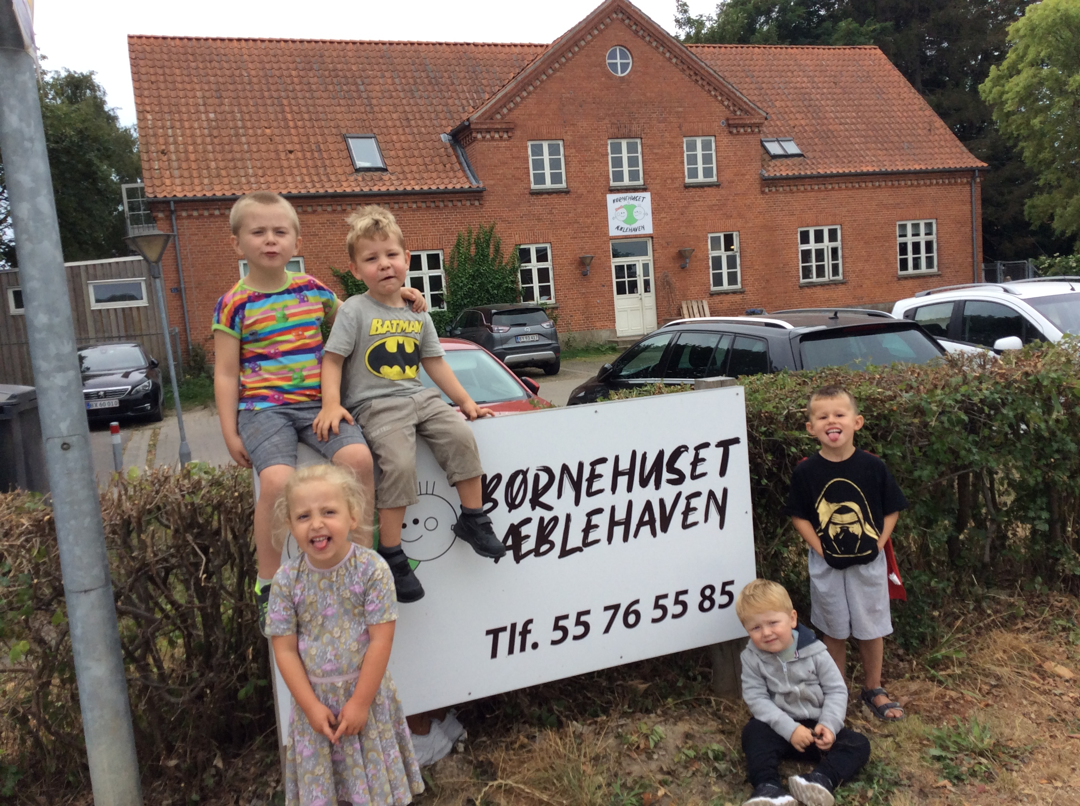

Børn i udsatte positioner
Beskriv kort hvordan dagtilbuddet arbejder med børn i udsatte positioner.

Giv få eksempler på dette fra jeres hverdag

I Æblehaven arbejder vi med, at alle børn inkluderes i fællesskabet ved at tilrettelægge hverdagens rutiner og aktiviteter, så alle børn kan deltage.
Ligeledes arbejder vi i små grupper. Her kan der etableres aktiviteter med et barn i fokus

Det er pædagogens opgave at afpasse lege/aktiviteter/læringsmiljø afstemt efter børnegruppen.
Systematikken er knyttet op på planlægning. Der planlægges typisk forløb af fire ugers varighed. I planlægningen indgår refleksion som en fast del.
Vi bruger handleplaner og refleksionsskemaer til at underbygge den gode refleksion

Ved hjælp af iagttagelser, fotos og beskrivelser til dokumentation ses tegn på læring.
Der evalueres efter hver fire ugers periode. Herefter planlægges nye fokuspunkter.

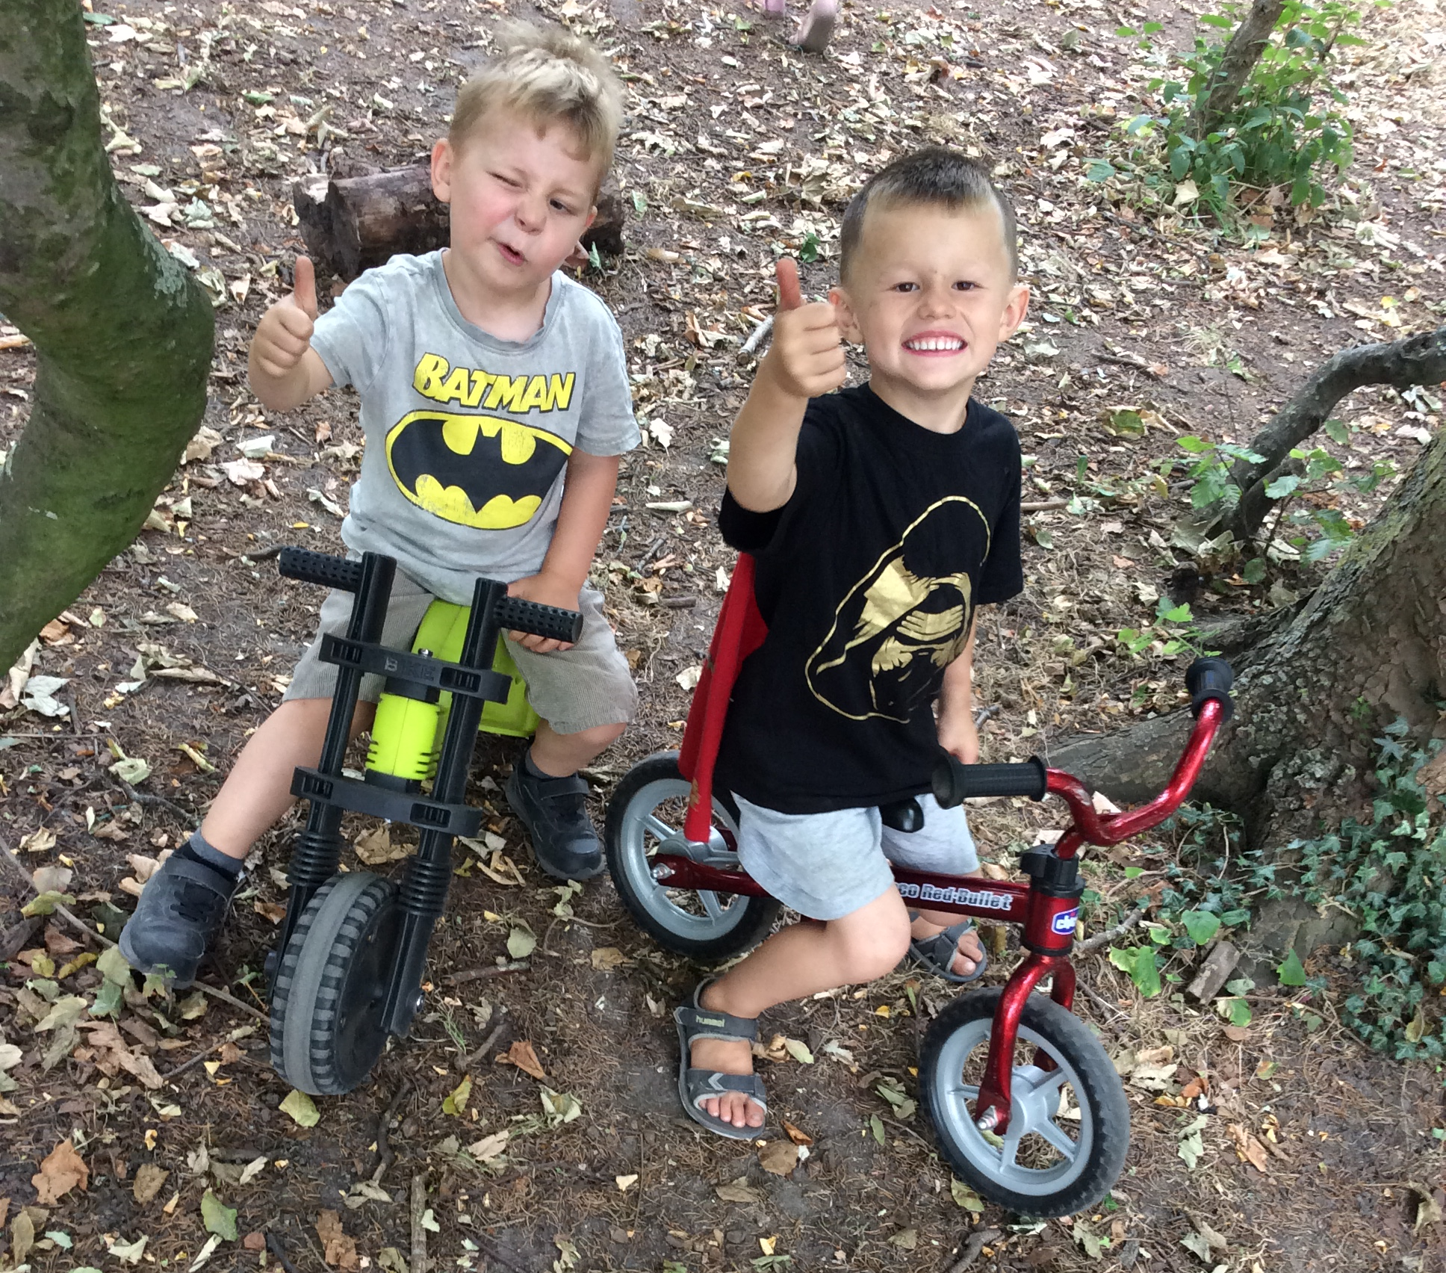

Forældresamarbejde
Beskriv kort, hvordan dagtilbuddet samarbejder med forældre omkring børnenes læring og trivsel.

Giv få eksempler på dette fra jeres hverdag.

I Æblehaven vil vi gerne have et godt samarbejde med forældrene.
Det er vigtigt for os, at have fokus på gode relationer til forældrene, og vi anser det for personalets fornemste opgave, at etablere og vedligeholde det gode samarbejde.

Samarbejdet starter allerede, når barn og forældre kommer på det allerførste besøg i Æblehaven. Forældrene skal føle sig velkomne og taget godt imod.

Det er vigtigt for det gode forældresamarbejde at vi snakker sammen om barnet, barnets rytme og opstart i Æblehaven. Men vi skal også drøfte de gensidige forventninger vi har til hinanden, så alle forældre kan føle sig set, hørt og forstået.
Så tilbyder vi forælder samtaler.

Vi tilstræber at alle både forældre og personale føler et fælles ansvar for Æblehaven, for Æblehaven skal være et godt sted at være.

Når vi er på forkant med kommende projekter, har vi mulighed for at invitere forældrene til at bidrage med viden, erfaring, materialer mv.

Læringsmiljø
Beskriv kort dagtilbuddets overordnede tanker om læringsmiljøet gennem hele dagen.

Giv få eksempler på dette fra jeres hverdag.

Det pædagogiske læringsmiljø skal tilrettelægges så det inddrager hensynet til børnenes perspektiv og deltagelse, børnefællesskabet, børnegruppens sammensætning og børnenes forskellige forudsætninger.

I Æblehaven arbejder vi med læringsmiljøer gennem hele dagen, det være sig under frokosten, i garderoben hvor børnene lærer at blive selvhjulpne med deres tøj, i de vokseninitierede planlagte aktiviteter og i legen. Der er læring i alle gøremål og det er personalets ansvar hele tiden at udfordre, støtte og understøtte det enkelte barn.
Vi arbejder ud fra en god og genkendelig dagsrytme og struktur for at give børnene en tydelig ramme at trives i.
I den tydelige struktur viser vi overgange med forudsigelighed og genkendelighed fra den ene aktivitet til den anden.

Planlægning er en vigtig del af vores pædagogiske arbejde for at komme helt i mål med de aktiviteter og rutiner, hvor de voksne ved, hvad de skal, for at skabe overblik og et godt læringsmiljø.

I dagligdagen arbejder vi bevidst med den voksnes rolle: Hvornår den voksne skal være vejviser og guide for børnene, eller når den voksne og barnet arbejder med et fælles tredje. Når barnet er hjemme og til stede i en aktivitet, kan den voksne positionere sig bagved barnet og følge barnets spor.

Børnefællesskaber
Beskriv kort, hvordan dagtilbuddet arbejder med børnefællesskaber.

Giv få eksempler på dette fra jeres hverdag.

Al leg, dannelse og læring sker i børnefællesskaber, som det pædagogiske personale fastsætter rammerne for. Relationer og venskaber er afgørende, hvor alle børn skal opleve at være en del af fællesskabet og bliver respekteret og lyttet til. I dagtilbuddets hverdag skal der være plads til, at det enkelte barn både kan vise initiativ og kan være deltagende, samtidig med at fællesskabet skaber rum til alle, nye relationer og mulighed for at prøve forskellige positioner mv

I Æblehaven ser vi de mindre børn i mesterlære hos de ældre børn, hvor der skabes mulighed for at spejle sig i hinanden.
Personalet planlægger sammensætningen af børnegrupperne. Den ene gang kan grupperne skabes ud fra børnenes interesse, næste gang er det måske ud fra udviklingstrin og alder. Aktiviteter planlægges ligeledes ud fra mindre grupper, eller aktiviteter, der inkluderer hele stuen eller hele huset. På den måde har børnene mulighed for at danne fællesskaber på tværs af alder og grupper.

Når vi fremhæver og understøtter et barn i at stå frem og stå ved sig selv, overfor de andre børn og fortæller, hvad det enkelte barn bidrager med i fællesskabet, er det med til at børnene får et nuanceret syn på deres kammerater og dem selv. Dette øves i turtagninger fx under samling.

I Æblehaven veksler vi i hverdag mellem aktiviteter, der er planlagt og styret af voksne, og aktiviteter, der udspringer af børnenes interesser og spontant opståede ideer.

Leg og læring
Beskriv kort dagtilbuddets overvejelser i forhold til leg og læring.

Giv få eksempler på dette fra jeres hverdag.

Børns spontane og selvorganiserede leg skal både anerkendes og respekteres og gives tydelig plads i hverdagen.

Børns leg er en vigtig og grundlæggende forudsætning for børnenes sociale og personlige læring og udvikling. Leg dækker både børns spontane leg på deres helt egne præmisser og den leg, der igangsættes, rammesættes og understøttes af de voksne omkring barnet.

Det pædagogiske personale har et ansvar for at have opmærksomhed på, hvordan legefællesskaberne blandt børnene udvikler sig og kan vurdere, om det er nødvendigt at rammesætte legen, så alle børn trives i legen og er med.
Når børn leger af lyst og det giver mening for barnet, opstår der en læringsproces.

I Æblehaven arbejder vi med at understøtte børnenes spontane og selvorganiserede leg i de legemiljøer vi tilbyder børnene, både inde og ude. Vi ser på børnenes lege og relationerne i legen og hvordan legen udvikler sig. Det kan give anledning til refleksion over indretning og tilbud til børnenes frie leg.
Når vi ser og følger børnenes perspektiver, kan vi se om børnene bruger det i den efterfølgende leg.

Læring skal forstås bredt og dækker over børns kropslige, følelsesmæssige, sociale og kognitive udvikling og forståelse. Læring sker gennem leg, relationer, planlagte aktiviteter, rutiner, udforskning af naturen og ved at blive udfordret. Børn lærer bla ved at udforske krop og sanser, ved at undre sig og ved at eksperimentere.

I Æblehaven følger vi børnenes perspektiver for at skabe grobund for udvikling og læring.
Vi ønsker at være nærværende og engagerede voksne, der fremmer børnenes lyst til at udforske og lære. Dette sker, når vi sammen med børnene undres i fællesskab over noget vi har set på en turdag, læst i en bog eller noget, et barn har oplevet i weekenden.
Læring sker også, når vi eksperimenterer med genbrugsmaterialer og bygger fantasi-ting.

Fysisk, psykisk og æstetisk børnemiljø
Beskriv kort, hvordan dagtilbuddet arbejder med det fysiske, psykiske og æstetisk børnemiljø.

Giv få eksempler på dette fra jeres hverdag.

I Æblehaven forsøger vi løbende at forholde os til, hvordan indretningen skal understøtte børnegruppens og årstidens behov.
Vi reflekterer over stuerne indretning, så de er indbydende og med ”legezoner”. Det tydeliggøres med legetøj og materialer, hvad børnene kan lege med og hvor.

I Æblehaven er det, det pædagogiske personales ansvar at tage vare på de stemninger, børnene færdes i.
Det pædagogiske personale skal optræde anerkendende og tillidsskabende i samspillet med børnene.
Børnene skal mødes af voksne, der udviser omsorg, begejstring og gensynsglæde, ligesom børneperspektivet inddrages.
I Æblehaven ønsker vi at sikre alle børn en positiv barn-voksenkontakt, ligesom vi taler respektfuldt og omsorgsfuldt til børn og forældre.

I Æblehaven handler det æstetiske børnemiljø handler om, at børnene skal sanse verden via æstetiske oplevelser.
Det pædagogiske personale skal udfordre alle børn, så de udvikler sig så meget, de kan.
Det gør vi fx ved hjælp af musik, teater, billedkunst eller digitale medier.
Vi ønsker at vise børnene det skønne og smukke i natur, billeder m.m.
Et eksempel kunne være at få børnene til at slappe af og geare ned ved hjælp af beroligende musik, drømmefortælling og tryk-massage.

Det omkringliggende samfund
Beskriv kort, hvordan dagtilbuddet samarbejder med og inddrager det omkringliggende samfund i det pædagogiske arbejde.

Giv få eksempler på dette fra jeres hverdag.

Æblehaven ligger i en lille landsby, hvor der er mange små virksomheder og museer, husflidsskole mm. I hverdagen udnyttes de muligheder, det er muligt at inddrage i hverdagen/pædagogikken. Vi har et mangeårigt samarbejde med den lokale gårdbutik. Her afholdes det årlige julearrangement i gårdbutikkens store drivhus.
Ligeledes samarbejdes der med husflidsskolen omkring julen.
Skoven og de grønne områder omkring Æblehaven benyttes året rundt til udflugter og aktiviteter.
Idrætsforeningens fodbold- og BMX-bane er ligeledes gode områder at bruge til motorisk træning.
På grund af de fysiske afstande er der mindre kontakt til bibliotek og plejehjem mm.

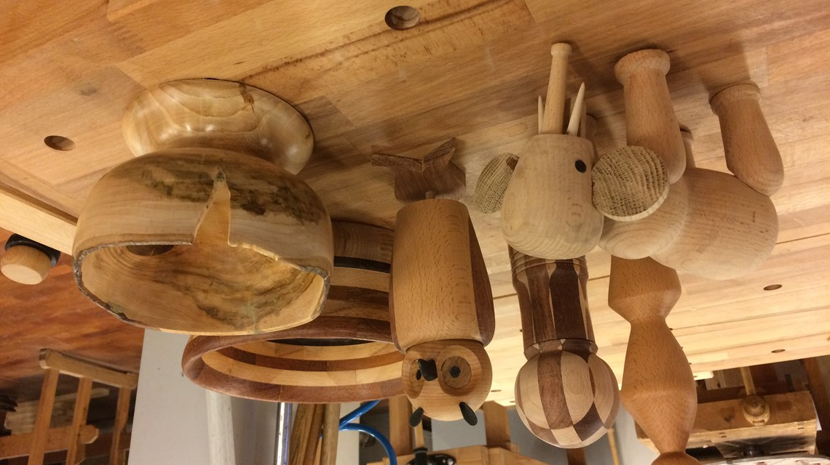
Foto: Køng Husflidsskole (Foto lånt fra skolens hjemmeside)

Refleksion, dokumentation og evaluering
Beskriv kort, hvordan dagtilbuddet arbejder med refleksion, dokumentation og evaluering.

Giv få eksempler på dette fra jeres hverdag.

I Æblehaven er der afsat tid på månedlige personale- og stuemøder til refleksion og sparring over vores aktiviteter, rutiner, gruppestørrelser og vores måde at være i samspil med børnene på.
Dokumentation udfærdiges til pædagogisk brug i børnegrupperne. Ligesom dokumentation til forældrene bliver lagt på Aula
Skriftligheden bruges til at indsamle data til brug i vores evaluering.
Dokumentation og data indsamles til brug i evaluering af læreplanerne.

Særlige fokusområder i dagtilbuddet
Beskriv, hvis der i dagtilbuddet er et særligt fokusområde i læreplansperioden.

I Æblehaven er der to uddannede ICDP-vejledere.
Vi tilbyder vejledning til forældre som et tilbud, alle kan tage imod. Typisk vil det kunne blive tilbudt i forbindelse med trivselssamtaler.
Vi kan vejlede i forhold til problematikker omkring søvn, måltider, aflevering og afhentning, samvær i hjemmet olign.
Vi er bevidste om, at vejledning aldrig kan dække problemstillinger, som kræver terapeutisk viden og uddannelse.

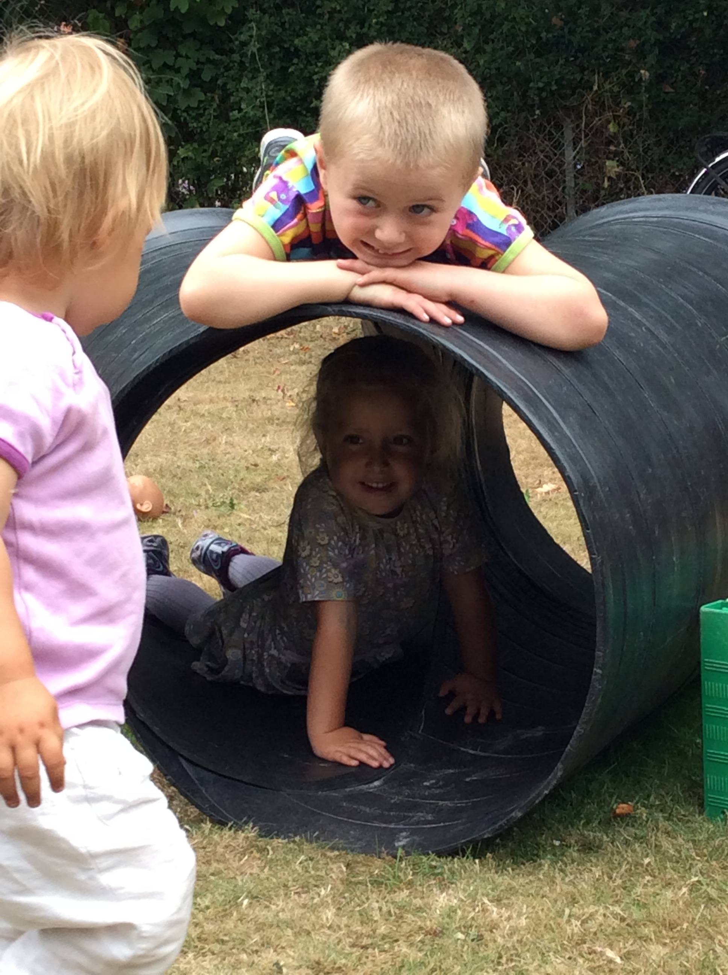

De seks læreplanstemaer
De seks læreplanstemaer skal ses i sammenhæng og samspil med hinanden for at sikre,
at den pædagogiske praksis, set fra et børneperspektiv, ikke forekommer opsplittet i seks adskilte temaer.

De seks læreplanstemaer har til hensigt at sikre en bred læringsforståelse og fokus på forskellige centrale elementer i børns læring og udvikling.

Der er fastsat to (tværgående) pædagogiske mål for hvert læreplanstema. De pædagogiske mål udtrykker sammenhængen mellem det pædagogiske læringsmiljø på den ene side og børns læring på den anden side. De pædagogiske mål sætter en retning for det pædagogiske arbejde i dagtilbuddene, hvor de pædagogiske mål også skal give plads til og understøtte lokal faglig refleksion.

Som følge heraf skal det enkelte dagtilbud ikke længere lokalt opstille mål for børns læring for hvert af de seks læreplanstemaer, ligesom dagtilbuddet ikke længere skal beskrive de relevante pædagogiske metoder og aktiviteter, der iværksættes for at nå målene.

Det skal fremgå af den pædagogiske læreplan, hvordan det pædagogiske læringsmiljø understøtter børns brede læring inden for og på tværs af seks læreplanstemaer.

Dagtilbuddene skal i stedet etablere et pædagogisk læringsmiljø for børn gennem hele dagen, og det pædagogiske læringsmiljø skal tilrettelægges inden for rammerne af de seks indholdsbeskrivelser og de pædagogiske mål.

Det enkelte dagtilbud skal etablere et pædagogisk læringsmiljø, der afspejler og tager højde for, at henholdsvis 0-2-årige børns og 3-5-årige børns behov og forudsætninger er væsensforskellige, og at det pædagogiske læringsmiljø derfor skal tilpasses og afspejle dette.
Der skal være et særligt fokus på at beskrive hvordan dagtilbuddet skaber sammenhæng til børnehaveklassen i det pædagogiske læringsmiljø.

Under hvert læreplanstema skal I kort beskrive hvordan læringsmiljøet i jeres dagtilbud tilgodeser de forskellige læreplanstemaer.

I den styrkede pædagogiske læreplan kan I finde mere viden omkring de seks læreplanstemaer: https://www.emu.dk/modul/den-styrkede-p%C3%A6dagogiske-l%C3%A6replan-%E2%80%93-rammer-og-indhold

Pædagogiske mål for alsidig personlig udvikling

Mål 1:
Det pædagogiske læringsmiljø skal understøtte, at alle børn udfolder, udforsker og erfarer sig selv og hinanden på både kendte og nye måder og får tillid til egne potentialer. Dette skal ske på tværs af blandt andet alder, køn, social og kulturel baggrund.

0-2 år:
I vuggestuen observeres børnegruppen og der rokeres på læringsmiljøer for at tilpasse til børnegruppen nu og her, så børnene bliver tilpas udfordrede. Der suppleres med nyt legetøj, billeder, kreative ting, for at skabe nysgerrighed, så børnene bliver udfordret kognitiv og fysisk. Et eks på dette er at vi har ført Babbalarna, et pædagogisk sprogligt koncept, som vi i første omgang arbejdede med ved samling og børnenes sprog forståelse. Børnene viste stor interesse for det, derfor har vi valgt at bruge det kontinuerlig igennem vores dagligdag og pædagogiske rutiner.

Personalet reflekterer over hver enkelt barns trivsel og udvikling, så det enkelte barns udviklingspotentialer tilgodeses i læringsmiljø og gruppearbejde. Dette gør vi ved at vi kontinuerligt på stuemøder får vendt de enkelte børn på stuen, og evt lagt en handleplan for hvordan vi støtter i de givende situationer.

I vuggestuen arbejdes der med at gøre det enkelte barn selvhjulpen og opleve succes med det, barnet kan og er ved at lære (zonen for nærmeste udvikling) f.eks. at kunne tage tøj af og på, lægge madkasser på plads mm. Vi tror på at man udvikler sig gennem succeser. Hver uge er der et barn fra stuen der er ugens Spilop, dette indebærer at barnet dækker bord, deler madkasser ud, imens de andre venner sidder og afventer på deres pladser. Tæller til tre og siger værsågod til os alle.

3-6 år:
Kerneopgaven i Æblehaven er at udvikle livsduelige børn. ”Et livsdueligt barn, er et barn, der udvikler sig optimalt med guidet deltagelse fra voksne og vokser op som fuldt tilpasset samfundsborger, der kan bidrage positivt i det lille og det store fællesskab.”

Vi arbejder med at skabe tryghed og gode relationer til det enkelte barn og dets forældre.
I arbejdet med den daglige rutinepædagogik, understøttes og udvikles barnets selvhjulpenhed med overvejelser i forhold til barnets alder og nærmeste udviklingszone.

Alle børn oplever glæde ved ansvarlighed og at blive set, hørt og forstået, samt at have medbestemmelse og indflydelse i hverdagen i Æblehaven.

Barnet udvikler, i samspil med andre børn og voksne, sine kompetencer og forståelsen for sig selv og andre fx ved at have opgaven som Uglefar/Troldefar Uglemor/Troldemor. Her tages der ansvar for dagens daglige måltider: borddækning, byder til bords, beder om ro, oprydning mm.

Mål 2:
Det pædagogiske læringsmiljø skal understøtte samspil og tilknytning mellem børn og det pædagogiske personale og børn imellem. Det skal være præget af omsorg, tryghed og nysgerrighed, så alle børn udvikler engagement, livsduelighed, gåpåmod og kompetencer til deltagelse i fællesskaber. Dette gælder også i situationer, der kræver fordybelse, vedholdenhed og prioritering.

0-2 år:
Vores læringsmiljø er opbygget så man kan opleve sig selv og hinanden. Det er vigtigt at de voksne er til rådighed i hvert enkelt miljø for at understøtte det gode samspil, omsorg, tryghed og nysgerrighed. Så tør børnene kaste sig ud i at udforske sig selv og hinanden. Vi er gode til at fordele os, så der er en voksen til rådighed for hele børnegruppen, dette gør vi ved at fordele os i de forskellige rum. I ydretimer er vi meget bevidste om ikke at bruge flere rum, ind vi voksne kan være til rådighed for børnene.

For os har relationen stor betydning, vi prioriter det allerførste møde med forældrene meget højt. Når vi har opbygget den gode trygge relation med forældrene, har vi fået skabt fundament, for at det enkelte barn er tryg, når vi guider og vejleder barnet i sin alsidige personlige udvikling.
Vi tillægger det stor værdi, at alle børn er en vigtig del af fællesskabet. Alle har en vigtig funktion/værdi for at vores fællesskab kan fungere.

En måde, vi arbejder med, at det enkelte barn har en værdi på stuen, er f.eks., når vi tager imod børnene om morgenen. Når vi ser, at der kommer et barn, tydeliggør den voksne det ved at rejse sig, sige til de andre børn, at nu skal jeg sige godmorgen til ”Peter”. Dette gør vi både for at være en tryg, troværdig voksen for den børnegruppe vi er i gang med, men også for at tillægge ”Peter” en betydning for fællesskabet.

3-6 år:
Vores didaktiske overvejelser er, at vi gennem hele dagen understøtter børnene i deres alsidige personlige udvikling ved at skabe genkendelighed og tryghed for det enkelte barn. Alle ved, hvad de skal og hvorfor.

Planlagte aktiviteter og leg tager udgangspunkt i at understøtte det enkelte barns behov for at blive set, hørt og forstået og få forståelse for sig selv og andre.
Vi er opmærksomme og anerkendende på barnets perspektiv, tryghed, udvikling, læring og dannelse, så barnet får gå-på-mod, tror på sig selv og egen formåen og udvikler livsduelighed.

Pædagogiske mål for social udvikling

Mål 1:
Det pædagogiske læringsmiljø skal understøtte, at alle børn trives og indgår i sociale fællesskaber, og at alle børn udvikler empati og relationer.

0-2 år:
Vi er meget beviste om at bruge alle tre rum i vuggestuen, så børneopdelingen kan understøtte, at børnene styrker hinanden empatisk, relationelt samt deres sociale fællesskabsfølelse.
Måden vi arbejder med empati på, er at vi er meget bevidste om at sætte ord på deres følelser og deres kropssprog. Så de derigennem kan forstå deres følelser og dermed også forstå de andre børns følelser.
Det er vigtigt for os at der altid er en voksen til rådighed i barnets trygge nærhed, som kan understøtte barnet i sin udvikling. Eks.: ”jeg kan se du slog dig”, ”du græder” ”det er okay du er ked af det og græder”.

3-6 år:
I Æblehaven arbejdes der målrettet med at fremme livsduelighed hos børn og styrke de sociale fællesskaber.
Det gør vi ved at støtte op om børns venskaber i deres lege, via samarbejdsøvelser, gennem dagens daglige rutiner og ved de vokseninitierede fællesskaber. Det enkelte barn skal have oplevelsen af at have værdi og følelsen af at kunne bidrage til fællesskabet. Vi giver plads til, at alle gensidigt kan byde ind med noget, både børn og voksne.
F.eks. indretter vi læringsmiljøer, små værksteder, temauger på tværs af stuerne, hvor børnene kan bidrage med ting hjemmefra. Det kunne f.eks. være genbrugsmaterialer.

Skal vi på tur ud i nærmiljøet inddrager vi børneperspektivet, hvor børnene er medbestemmende om, hvor turen går hen (dog ikke hver gang). Børnene får to valgmuligheder og måske skal der en afstemning til, hvor flertallet er afgørende for turens bestemmelsessted. Her ønsker vi, at børnene får kendskab til demokrati og det enkelte barn skal opleve at MIN stemme også har betydning.

Med Æblehavens skønne legeplads, den lille skov med unikke klatretræer, gives plads til en masse legemuligheder. Børnene udvikler sig ved at spejle sig i hinanden. Det ses tydeligt i Æblehaven, når børnene bærer rundt på træstammer, laver fantasidyr af naturens materialer eller klatrer i træer. Kommunikativt og motorisk, så ser og hører vi, hvordan børnene støtter og guider hinanden til at komme op eller ned af et træ.
I Æblehaven opfordrer vi børnene til at tage ansvar for hinanden og så vidt muligt selv kunne løse konflikter, hvor man lærer at indgå kompromis og udvikler empati.

Mål 2:
Det pædagogiske læringsmiljø skal understøtte fællesskaber, hvor forskellighed ses som en ressource, og som bidrager til demokratisk dannelse.

0-2 år:
Den voksnes rolle er betydningsfuld i forhold til at skabe plads til det enkelt barn, guide og vejlede til at indgå i fællesskabet ud for barnets egen forudsætning og ressource. Et eksempel på at vi inddrager det enkelte barn indenfor barnets egen ressource. En voksne er på legeplads med 4 jævnaldrende børn, Tre af dem vil gerne på fuglerede-gyngen, det fjerde barn er forbeholden for at komme op at gynge. Den voksne tilbyder at barnet kan hjælpe med at skubbe gyngen, og barnet er dermed stadig en del af fællesskabet og kan være med i sit eget tempo.

Det første trin mod demokratisk dannelse i vuggestuen er at forstå, at man er én blandt mange. Det enkelte barn skal føle sig set, hørt og forstået af sin omverden.

3-6 år:
I Æblehaven er målet, at børnene skal få øje på og kende til hinandens ressourcer. Der gives mulighed for, at alle kan byde ind med, hvad det end måtte være. Der bliver gjort plads til forskellighed med det, man siger, og det man kan. F.eks. til samling, hvor vi lytter og ser hinanden, og hvor turtagning samt almen dannelse vægtes højt. Gerne i et ligeværdigt forhold barn-voksen.

I rutinepædagogikken inddrages børnene og skal tage ansvar for sig selv og hinanden. Dette mener vi er med til at styrke barnets trivsel, udvikling, læring og dannelse. Som pædagoger er vi gode til at gå foran, ved siden af og bagved børnene og støtte og guide efter behov og ydermere være gode rollemodeller.

Pædagogiske mål for kommunikation og sprog

Mål 1:
Det pædagogiske læringsmiljø skal understøtte, at alle børn udvikler sprog, der bidrager til, at børnene kan forstå sig selv, hinanden og deres omverden.

0-2 år:
Målet er at skabe et miljø hvor børnene er trygge ved at bruge, udvikle og udforske sproget, så barnet herigennem kan få en forståelse af sig selv og sin omverden.

Når barnet starter, har vi først fokus på at skabe et trygt miljø i vuggestuen for barnet, så vi sammen kan understøtte de første ord. Det gør vi først ved at have fokus på mimik, gestik, intonation og relationel fortrolighed.

Vi arbejder kontinuerligt med sproget ved hjælp af faste sange, rim, remser, fokusord og bøger i en længere periode. Vi benytter sprogkuffert og dialogisk læsning.
Ved alle måltider har vi fast ”tak for mad sang”.
Vi har valgt at arbejde med det pædagogiske redskab Babblarna, som vores sproglige fundament. Dette skaber en rød tråd igennem hele vores dagligdag. Gennem tydelig lege-tilgang til sproget giver værktøjet ren bevidsthed omkring lyde. Det sker ved at lytte, producere, tale og skelne lydende.

3-6 år:
I Æblehaven er vores mål at skabe et miljø, hvor sprog og kommunikation vægtes højt i hverdagen. Der dannes fællesskaber og relationer ved at give barnet mulighed for at fortælle og stille spørgsmål, så barnet får lyst til og bliver nysgerrig på at kommunikere.

Gennem vores arbejde med rutinepædagogikken sættes sproget i spil, når vi taler sammen, guider og forklarer.

Vi bestræber os på, at vores læringsmiljøer understøtter barnets kommunikative og sproglige kompetencer, så udvikling og læring udvikles i nære relationer med det pædagogiske personale, forældre og i fællesskabet med de andre børn. Alle får mulighed for at blive set, hørt og forstået.

Vi arbejder i mindre grupper med alle børn for at give alle børn lige muligheder. Børn i udsat position skal opleve følelsen af et ligeværdigt fællesskab. Det understøtter vores mulighed for at give børnene tryghed til optimal udvikling, læring og dannelse i den kommunikative og sproglige verden.

Mål 2:
Det pædagogiske læringsmiljø skal understøtte, at alle børn opnår erfaringer med at kommunikere og sprogliggøre tanker, behov og ideer, som børnene kan anvende i sociale fællesskaber.

0-2 år:
Målet for vores sproglige udviklingsarbejde med børnene er, at de får erfaringer med at benytte sproget til at interagere med omverdenen.

Vi benævner hvad vi gør, ser og oplever i dagligdagen og understøtter barnet med ord i sine handlinger. Vi sætter ord på barnets følelser og understøtter verbalt. Herved lærer vi barnet at bruge sproget i sociale fællesskaber.

En måde vi understøtter den sproglige udvikling på, er at benytte fokusord og billeder hængt i børnehøjde. Dette stimulerer børnenes lyst til at udforske nye ord og vendinger, samt blive fortrolige med sproget.

3-6 år:
I Æblehaven holder vi samling hver dag. Her har vi fokus på sproglig opmærksomhed, turtagning, på det tema, som vi arbejder med, sproglyde, fokusord, sange, rim og remser, matematisk opmærksomhed og dialogisk læsning. På vores ture i nærmiljøet, sætter vi ord på det, vi ser, hører, og hvad formålet med vores tur er. (hvad skal vi, hvorfor gør vi det, og hvordan gør vi det?)

Det pædagogiske personale er rollemodeller for børnene og hjælper med at sætte ord på deres tanker, behov og ideer, så de får mulighed for at udvikle et positivt selvbillede og livsduelighed.

Vi har et forældrebibliotek, så børn og forældre kan låne bøger, som de har lyst til at fordybe sig i.

Vi har ligeledes sprogkufferter, som indeholder materialer til dialogisk læsning, begrebsforståelse, konkreter mm. I samarbejde med tale-/hørekonsulenten kan kufferten lånes med hjem af forældrene og udforskes sammen med deres børn.

Pædagogiske mål for krop, sanser og bevægelse

Mål 1:
Det pædagogiske læringsmiljø skal understøtte, at alle børn udforsker og eksperimenterer med mange forskellige måder at bruge kroppen på.

0-2 år:
Målet er, at vores indendørs- og udendørs miljø skal skabe mulighed for alsidig kropslig udfoldelse. Vi vægter højt at kunne ændre vores miljøer, så børnene hele tiden kan opsøge nye motoriske udfordringer. Vi har i vuggestuen et motorikrum, hvor børnene har mulighed for at udforske og eksperimenter grovmotorisk. Der er både rutsjebane, høje, lave, trekantede, puder, yogabolde, små bolde, massagebolde, kravletunnel og spejl til at kan se og opleve sig selv. Rummet ligger op til at det både kan bruges til pædagogisk aktivitet, men også at barnet kan eksperimentere på eget initiativ.
I et andet rum har børnene altid mulighed for at søge i vores fuglerede, som er en trekantede madras. Der kan de finde ro og mærke sig selv.

3-6 år:
Uderummet i Æblehaven byder på en stor skøn legeplads, hvor der er en lille skov med træer og buske, som børnene må klatre i. Legepladsen har derudover et kuperet og flisebelagt terræn, gynger, gokartbane, cykler af forskellig art/størrelse, sandkasse, balancebane mm. Her er mulighed for at grave i jord og finde krible-krable dyr og ikke mindst at finde en masse små kroge og gemmesteder.
Her er plads til sanselig og motorisk udfoldelse, hvor de fysiske og sanselige omgivelser og forhold udfordrer børnene på mange forskellige måder og kan give små knubs undervejs i læringsprocessen.
Som supplement til børnenes frie og fysiske lege i hverdagen, har vi i Æblehaven visualiseret bevægelseslege, som børnene på eget initiativ kan vælge, så børneperspektiverne kan tilgodeses.

Vi bestræber os på, at der er fælles aktivitet på legepladsen hver fredag. Hele børnegruppen samles f.eks. til krop og bevægelse, hvor vi skal have hjerterne til at banke. Vi varmer op, løber rundt, laver sanglege, rim og remser og leger fællesskabslege med indbyggede samarbejdsøvelser. Børnene bliver bevidste om at bruge kroppen på forskellig vis, og at kroppen gerne må udfordres undervejs. Det skal skabe glæde hos det enkelte barn at kunne mestre sin krop.

En fælles aktivitet er også at lave bål. Børnene finder små pinde på legepladsen til optænding. Ligeledes bruges muskel-led-sansen på at save og flække brænde.
På bålet laves der mad og andet, hvor smags- og lugtesansen udfordres.

Inderummet i Æblehaven byder på finmotoriske udfordringer. Der er altid mulighed for at klippe, tegne og male. Børnene kan lave kreative ting og arbejde med materialer af forskellig art.
Vi laver modellervoks, arbejder med perler, nål og tråd.
Ydermere læser vi bøger, spiller spil, lægger puslespil, kører med biler, bygger med LEGO mm.
Vi holder dagligt samling, hvor vi synger, lytter og leger lege, som er tilpasset inderummet.
Vi har ind imellem bage-/maddage, hvor børnene skal se-røre-gøre, for at nå frem til et resultat.
Ligeledes studerer vi årstidens bær og frugt og tager smagsprøver af naturens skattekammer.

Mål 2:
Det pædagogiske læringsmiljø skal understøtte, at alle børn oplever krops- og bevægelsesglæde både i ro og i aktivitet, så børnene bliver fortrolige med deres krop, herunder kropslige fornemmelser, kroppens funktioner, sanser og forskellige former for bevægelse.

0-2 år:
Målet er, at vuggestuens indendørs miljøer skaber rammerne for børnenes alsidige kropslige behov. Vuggestuen er opdelt i tre rum.

Første rum, køkken - Alrum her kan vi være kreative, lave puslespil, tegne mv. Derudover har vi også et læse-/stillehjørne i rummet.

Andet rum er legerummet. Her kan der leges med biler, klodser, leg, udforske dyr mv. Her vil vi stimulere barnets kropsforståelse med kognitiv udvikling. Det er også her vores dukkekrog med legekøkken, hvor man kan udforske de relationelle lege.

Tredje rum er vores motorikrum. Her kan børne tumle og bevæge sig, og få en masse gode erfaringer med at bruge kroppen.
Her kan man også bygge motorikbaner, som er med til at udfordre børnene i strækhøjde.

3-6 år:
Generelt ser vi, at børnene er gode til at bruge kroppen i hverdagen, hvor der er plads til tænkning og sansning i omverden. For at skabe udvikling og læring suppleres børnenes frie lege med voksenorganiserede bevægelseslege. Sanser og motorik hænger uløselig sammen og skal stimuleres for at udvikles. Barnet må være fysisk aktivt og træne og kun de færdigheder som trænes, udvikles.

I Æblehaven er vi meget opmærksomme på, om det enkelte barn mestrer De 18 grundbevægelser. Udvikling skaber læring og målet er, at vi arbejder inden for zonen for nærmeste udvikling.

Ved båldage ønsker vi at give børnene kendskab til mad og andet, som kan laves i naturen over bål, i det store fællesskab.

Indenfor i Æblehaven er der opbygget læringsmiljøer, hvor de didaktiske overvejelser har været, at der skal være rig plads til finmotoriske udfoldelse. Børnene skal have en fornemmelse af, at inderummet ikke har de samme muligheder for leg som uderummet. Kroppen skal kunne regulere sig i takt med dagens skift, både i leg og i rutinepædagogikken.

Ved voksenorganiserede aktiviteter i små grupper, til samling og bevægelseslege, laves indimellem børneyoga eller holdes afslapningsstunder. Som voksne skal vi være opmærksomme på at gå foran børnene og viser dem vejen til den gode indeleg og de gode indeaktiviteter.

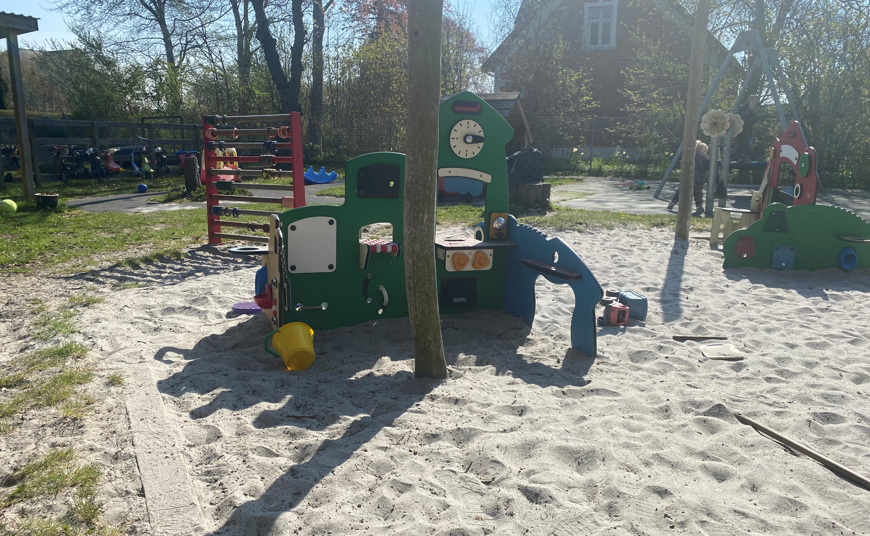

Pædagogiske mål for natur, udeliv og science

Mål 1:
Det pædagogiske læringsmiljø skal understøtte, at alle børn får konkrete erfaringer med naturen, som udvikler deres nysgerrighed og lyst til at udforske naturen, som giver mulighed for at opleve menneskets forbundenhed med naturen, og som giver børnene en begyndende forståelse for betydningen af en bæredygtig udvikling.

0-2 år:
Målet er at skabe et trygt erfaringsgrundlag for det enkelte barn, til selv at kunne erfare, sanse og opleve alle fire årstider samt det varierende danske vejr.

Æblehavens vuggestuelegeplads indbyder til alsidige naturoplevelser. Vi har bålplads, højbede med både blomster og spiseligt. Stor sandkasse. Kørebane og stort græsareal. Samt flere store træer og buske.

Legepladsen indbyder til forskelligartede naturoplevelser, da vi både kan grave i sand og jord, lede efter småkryb, lave mad, opleve naturens gang i vores alsidige hjemmemiljø.

I nærmiljøet har vi en stor eng, som byder på højt græs, træer, buske og jordbunker. Derudover har vi to søer nær ved, hvor vi kan følge det rige dyreliv og dets udvikling.

Vuggestuen går på ture, hvor vi alle er afsted. Her går vi til den samme destination minimum fire gange i træk, for derved at følge naturens gang. Når vi er på tur både i store og små grupper, giver vi os tid til at stoppe op og kigge, lytte, se, dufte, smage på det, der har fanget børnenes opmærksomhed. En tur er ikke kun en tur, for os er det også fokus på oplevelserne undervejs.

3-6 år:
I Æblehaven er målet, at natur, udeliv og science er en stor og vigtig del af vores pædagogiske praksis. Vi har en stor legeplads, som giver mulighed for at følge årstidernes skifte og vejret, der følger med sommer, vinter, forår og efterår. På vores legeplads har vi en lille skov, som giver os rig mulighed for at studere insekter, snegle, fugle, træer og buske osv. Vi vejleder og guider børnene i at møde dyreliv og natur med respekt.

I nærmiljøet har vi to skove som flittigt bruges til at følge naturens gang, ligesom vi kan gå til en lille sø, hvor vi har stor glæde af at følge fra haletudse til frøer.

På vores ture til disse steder, kan vi komme forbi et stort kastanjetræ, som vi følger/fotograferer hen over året, og i den lokale gårdbutik, kan vi i drivhusene følge årstider og højtider med det skiftende blomsterudvalg.

Mål 2:
Det pædagogiske læringsmiljø skal understøtte, at alle børn aktivt observerer og undersøger naturfænomener i deres omverden, så børnene får erfaringer med at genkende og udtrykke sig om årsag, virkning og sammenhænge, herunder en begyndende matematisk opmærksomhed.

0-2 år:
Målet er, at vores vuggestuebørn skaber erfaringer med naturfænomener. Vi er ude og opleve alt slags vejr. Vi arbejder målrettet med de fire grundelementer. Vi laver bål, vi hopper og leger i vandpytter, vi laver mudder, vi oplever vinden i håret og sætter drager op.

Som voksen går vi foran børnene og viser dem verden, skaber et trygt fundament for deres egen oplevelsesverden. Det, vi som voksne giver opmærksomhed, finder børnene en interesse for.

Vi har fokus på matematisk opmærksomhed i vores pædagogiske hverdag med børnene. Vi tæller f.eks. mariehønerne, og hvor mange skridt, vi går. Vi tæller før og efter samling og måltider.

3-6 år:
Når vi bruger vores legeplads og nærmiljøet, giver vi børnene mulighed for at være nysgerrige, at gå på opdagelse, være eksperimenterende, fordybe sig og for at bearbejde de indtryk, de har tilegnet sig gennem oplevelserne.

På ture ud af huset kan vi have et givent mål med et bestemmelsessted eller inddrage børnene om, hvor turen skal gå hen via medbestemmelse, hvor vi tilgodeser børnenes perspektiver.

På turene kan der blandt andet være fokus på årstider, blomster, træer, dyr eller former, farver, tal, bogstaver, husnumre mv.

Pædagogiske mål for kultur, æstetik og fællesskab

Mål 1:
Det pædagogiske læringsmiljø skal understøtte, at alle børn indgår i ligeværdige og forskellige former for fællesskaber, hvor de oplever egne og andres kulturelle baggrunde, normer, traditioner og værdier.

0-2 år:
I vuggestuen arbejdes der i grupper på tværs af aldersgrupperne for at tilgodese alle børn, så børnene kan se og spejle sig i hinanden.

I Æblehaven, er alle børn noget særligt. Hvis et barn f.eks. har allergi, har anden kulturel baggrund, eller på anden måde er i en udsat position, er det en del af det enkeltes barns historie. Der skabes plads og rum for accept og forståelse for hinandens forskelligheder i det store fællesskab.

3-6 år:
På Æblehavens legeplads er der mulighed for, at det enkelte barn kan møde nye oplevelser selv og sammen med andre. Her er plads til at indtryk kan blive til udtryk, til sansning, fantasi, kreativitet, nysgerrighed og ikke mindst en masse leg. Alt sammen noget, som gerne skulle skabe grobund og forankre sig for ny udvikling og læring samt berige barnets liv og trivsel.

Et godt supplement til børns frie og fysiske leg i hverdagen, kan være en voksenorganiseret aktivitet. I Æblehaven bruges gode gamle sang-, musik- og bevægelseslege, hvor kropslig udfoldelse kommer til udtryk.

På vores ture ud af huset rundt omkring i nærmiljøet har vi blandt andet spindeskole, museum, et gammelt hospital og en smuk kirke, hvor der hvert år holdes juleteater for os. Vi synger med præsten, som afholder en minigudstjeneste for os.

Inde har Æblehaven bl.a. et krea-værksted, hvor børnene kan gå på opdagelse. En krea-reol med flere muligheder, hvor børnene også selv kan bidrage med materialer, som de medbringer hjemmefra (forældreinddragelse) Her gives der plads til æstetikken, hvor børns indtryk kan komme til udtryk. Når et barn begynder at arbejde i værkstedet med opfindsomhed og kreativitet, lukker det op for andre børns nysgerrighed og fantasi. Vi lærer af at se på hinanden. Nogle gange er det nødvendigt at samarbejde og hjælpe hinanden med konkrete ting. F.eks. at holde to toiletruller sammen, mens en anden taper. Børn i udsatte positioner kan føle sig ligeværdige og få mulighed for at blive set og vise deres bud på kreativitet.

Hver dag synges sange, rim og remser. Vi hører musik og laver bevægelseslege, hvor børnene får mulighed for at udtrykke sig gennem kroppen. Ved at spejle sig i kammerater skabes der nye udtryksformer og fællesskabsfølelsen fremmes.

Vi læser bøger og eventyr, hvor børnene inddrages og historier bliver til nye fortællinger i takt med, at det verbale sprog styrkes.

Mål 2:
Det pædagogiske læringsmiljø skal understøtte, at alle børn får mange forskellige kulturelle oplevelser, både som tilskuere og aktive deltagere, som stimulerer børnenes engagement, fantasi, kreativitet og nysgerrighed, og at børnene får erfaringer med at anvende forskellige materialer, redskaber og medier.

0-2 år:
I vuggestuen følger vi årets gang og derved også de forskellige årstider og traditioner.

En maleoplevelse kan f.eks. foregå på mange forskellige måder som posemaling, boldmaling, penselmaling, fingermaling eller male med ting fra naturen for at stimulere deres fantasi og kreativitet.

Der lyttes til og danses til musik, hvor børnenes egne indtryk bliver til udtryk via kropslige udfoldelser.

På maddage er der fokus på gode madoplevelser gennem sanseoplevelser.
Børnene er med til at forberede maden, hvor de ser maden, rører ved maden og følger processen fra start til slut og spiser den efterfølgende i det store fællesskab.

3-6 år:
Ved at arbejde inkluderende, se og høre børnenes ideer og initiativer, vil alle børn opleve en følelse af at høre til, som fremmer og udvikler fællesskabsfølelsen. Alle børn skal tilgodeses med de ressourcer og kompetencer, de besidder, og opleve accept, anerkendelse og succes, så de kan udvikle et positivt selvbillede.

Når børnene fx arbejder i krea-værkstedet, er der ikke tale om et givet mål/resultat. Det vigtige er processen. Hvad der var planlagt fra starten, kan tage flere drejninger undervejs.
Traditioner som fastelavn, påske og jul er børnene i Æblehaven en stor del af. Her lærer de yngre børn af de ældre børns erfaringer.

Det har stor betydning for både børn og personale i Æblehaven, at nærmiljøet, f.eks. brugerne af husflidsskolen, museer og spindeskolen, inddrages. Herved genfortælles og huskes gamle fortællinger fra en ældre generation til en ny generation.

